**Лабораторна робота 8.**

4 години

**Тема: Створення презентацій засобами програми PowerPoint.**

**Мета:** вдосконалення практичних навичок створення, редагування та демонстрації презентації в PowerPoint.

# Зміст роботи

# Заняття 1.

# Для створення презентації можна використовувати презентер на свій розсуд.

1. Запустіть програму **MS PowerPoint**. Ознайомтеся з інтерфейсом вікна програми.
2. На основі порожньої презентації створіть презентацію розміром не менше 10 слайдів на тему: «Моя майбутня професія».
3. Презентація має містити:
   1. титульний лист (фоном титульного листа зробити своє фото чи ілюстрацію професійної діяльності, приклад Додаток 1);
   2. зміст з посиланням на відповідний слайд *(Вставлення – посилання*);
   3. текст з різними форматами доповнений ілюстраціями. Для прискорення пошуку ілюстрацій доцільно скористатися командою *Вставлення – зображення з Інтернету,* приклад Додаток 2;
4. На свій розсуд вибрати тему, формат фону, анімаційні ефекти, дотримуючись принципу доцільності та логічності.
5. Налаштуйте параметри показу презентації таким чином, щоб забезпечувався автоматичний перехід до першого слайду презентації після показу її останнього слайду, поки не буде натиснута клавіша ***Esc***. (*Показ слайдів – Налаштувати показу слайдів*)
6. Зберегти презентацію з типом файлу «Демонстрація PowerPoint»

## **Контрольні запитання.**

1. Що таке макет слайду? Наведіть приклади макетів.
2. Що включає поняття Дизайн слайду?
3. Як встановити тло слайду?
4. Як додати об’єкти на слайд: таблиці, фігури, малюнки, діаграми.
5. Для чого використовують гіперпосилання та кнопки у PowerPoint?
6. Як додати та налаштувати гіперпосилання?
7. Як налаштувати переходи між слайдами?
8. Як додати та налаштувати ефекти анімації до об’єктів слайдів?
9. В чому полягає різниця між типами файлів створеними в PowerPoint?

Додаток 1.

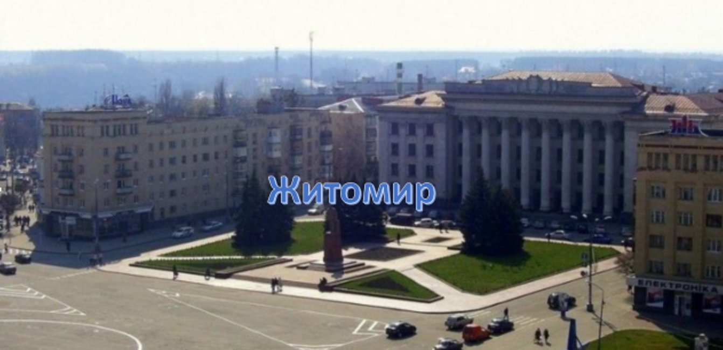

Додаток 2.

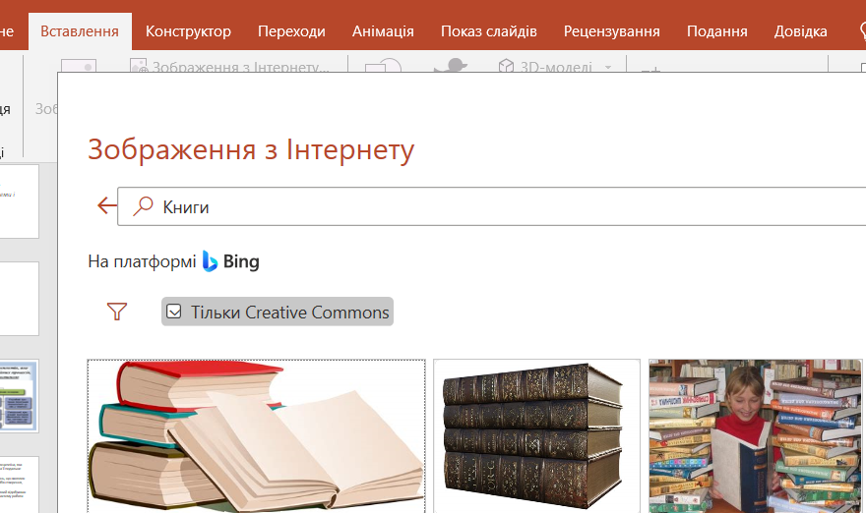

**Emaze** (<https://www.emaze.com/>) – інструмент, який дозволяє створювати сучасні онлайнові презентації з вишуканою анімацією. Головним недоліком Emaze є те, що він умовно безкоштовний, і безоплатна версія не надає можливості скачувати презентації та редагувати їх спільно з іншими користувачами. Проте є переваги сервісу Emaze:

* нестандартні шаблони;
* ненав’язлива анімація;
* можливість вбудовування відео, діаграм, аудіо та зображень;
* можливість створювати не лише презентації, але й сайти, блоги електронні картки та фотоальбоми;
* можливість вбудовування створених презентацій в сайти та блоги.

Якщо ви бажаєте за лічені хвилини створити ефектну презентацію, **Sway** (<https://sway.com/>) вам допоможе це зробити якісно. Сервіс дозволяє створювати презентації, історії (сайти), бюлетені. Переваги інструмента:

* дружній україномовний інтерфейс;
* можливість вбудовування медіаоб’єктів, не виходячи за межі вкладки з презентацією;
* цікава навігація та анімовані ефекти презентації Sway;
* можливість надання доступу до презентації іншим користувачам;
* вбудовування презентації в сайти та блоги, публікація в соціальних мережах;
* імпорт презентацій з PowerPoint.

Ще один сучасний та зручний інструмент для створення презентацій – **Canva** ([https://www.canva.com](https://www.canva.com/)), з допомогою якого користувач може дуже швидко створити онлайнову презентацію з неповторним вишуканим дизайном. Серед переваг сервісу слід відзначити наступні:

* унікальні шаблони презентацій;
* можливість налаштування фотографій з використанням різноманітних фільтрів;
* наявність потужної бібліотеки зображень, які можна використати при створенні презентації;
* можливість спільного редагування презентації з іншими користувачами;
* можливість створення інших матеріалів – брошур, листівок, банерів та багато іншого.

**Piktochart** (<https://piktochart.com/>) – сервіс для створення презентацій, інфографіки та постерів. Серед основних переваг сервісу є наступні:

* наявність потужної інфографіки – графіки, таблиці і діаграми створюються в кілька кліків;
* цікава анімація;
* унікальні шаблони, не схожі ні на що інше;
* достатня кількість шаблонів;
* присутність спливаючих підказок, які допомагають навчитись працювати з сервісом новачкам;
* можливість скачувати презентацію в форматі JPEG і PNG.